非税接口实时查询功能

目 录
1、【审判系统】立案人、法官、书记员查询非税实时缴费情况 1
2、【费款系统】财务相关人员查询非税实时缴费情况 2

1、【审判系统】立案人、法官、书记员查询非税实时缴费情况
审判人员通过审判系统【案件管理】-【查询跟踪】-【非税接口实时查询】可以根据32位的缴费受理号实时查询到非税系统的诉讼费缴纳情况，查询结果如下显示：
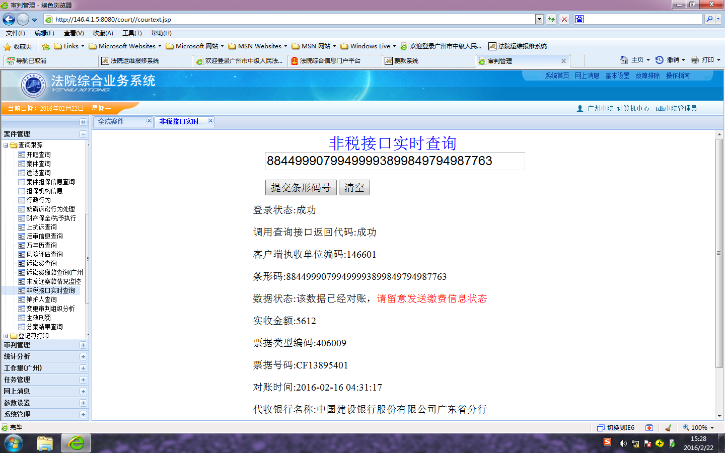

2、【费款系统】财务相关人员查询非税实时缴费情况
财务人员通过费款系统【诉讼费款】-【查询统计】-【诉讼费】-【非税接口实时查询】可以根据32位的缴费受理号实时查询到非税系统的诉讼费缴纳情况，查询结果如下显示：
